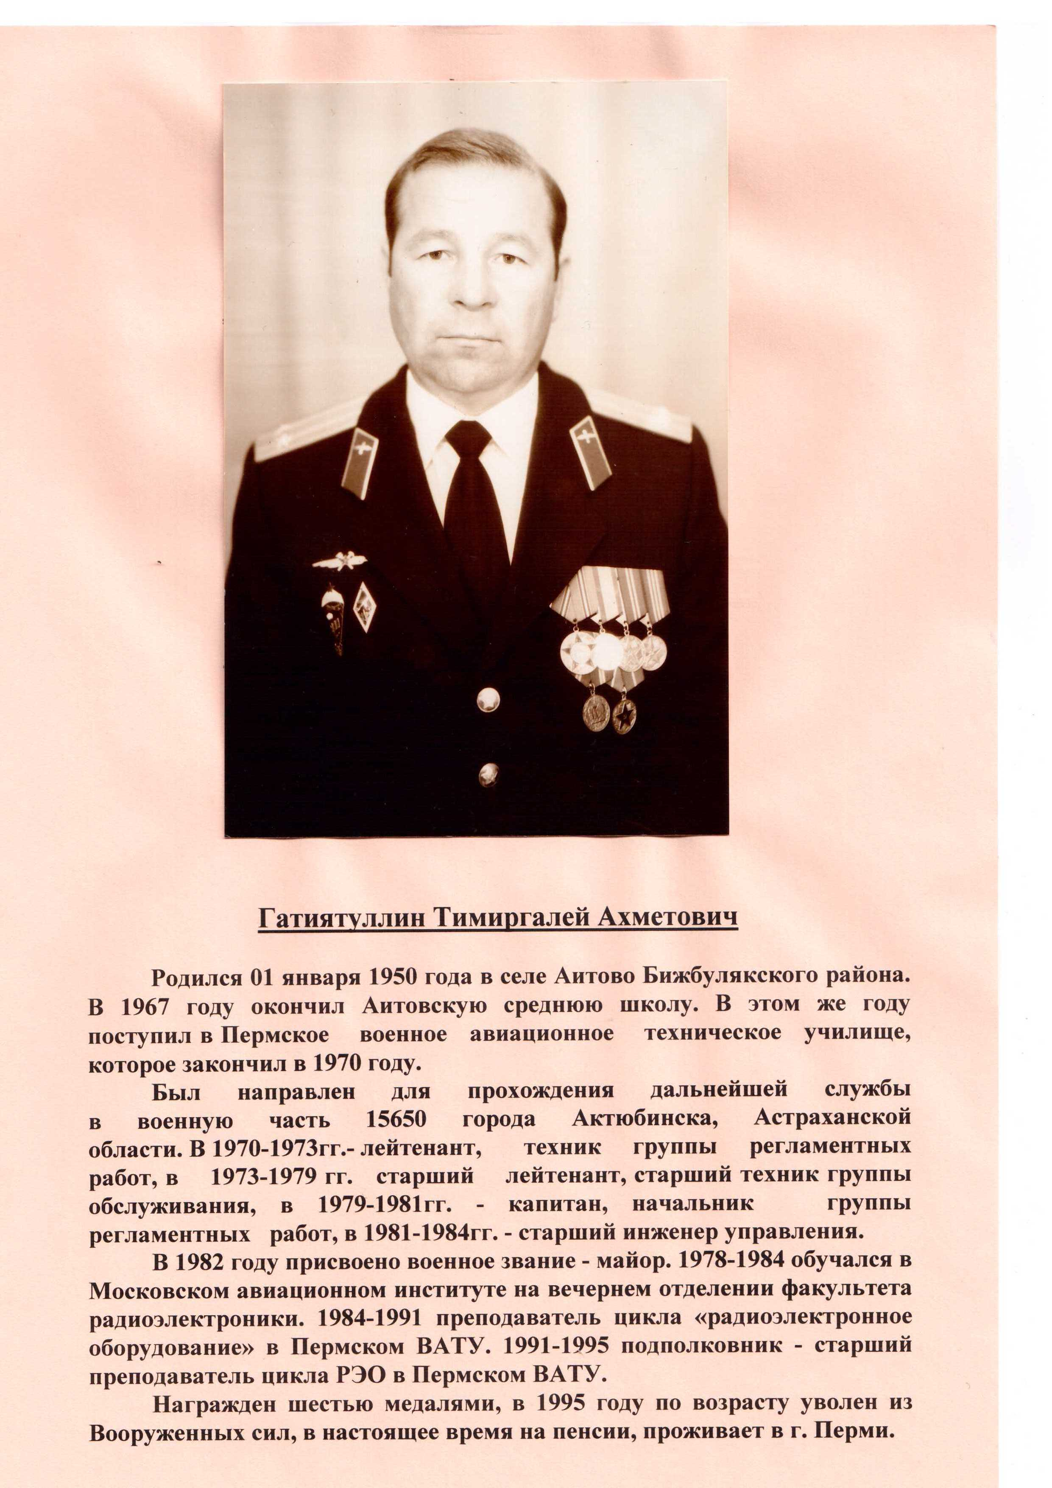
ГАТИЯТУЛЛИН ТИМИРГАЛЕЙ АХМЕТОВИЧ

Гатиятуллин Т.А. родился 01 января 1950 года в селе Аитово Бижбулякского района. В 1967 году окончил Аитовскую среднюю школу. В этом же году поступил в Пермское военное авиационное техническое училище, которое закончил в 1970 году.
Для дальнейшего прохождения службы был направлен
в Государственный научно-исследовательский институт имени В.П. Чкалова. В 1970-1973гг.- лейтенант, техник группы регламентных
работ, в 1973-1979 гг. старший лейтенант, старший техник группы
обслуживания, в 1979-1981 it. - капитан, начальник группы
регламентных работ, в 1981-1984гг. - старший инженер управления. В процессе службы выполнил с парашютом 254 прыжка различной сложности.
В 1982 году присвоено военное звание - майор. В 1978 - 1984 обучался в Московском авиационном институте им. С. Орджоникидзе на вечернем отделении факультета радиоэлектроники. С 1984-1991 преподаватель цикла «радиоэлектронное оборудование» в Пермском ВАТУ. С 1991-1995 преподаватель Пермского военного авиационно-технического училища. Уволен в запас в звании подполковник. Тимергали Ахметович награжден Почетными грамотами, нагрудными знаками и шестью медалями. В настоящее время на заслуженном отдыхе, проживает в г. Пермь.

